TO:展会负责人 FROM:龙雪梅13535204453 艺帆展览

【中华人民共和国商务部重点引导扶持展会项目】
‖ 指导主办 ‖ ‖官方网站‖

英富曼集团
中国食品工业协会
中国粮油学会油脂分会
中国粮食行业协会大米分会
中国营养保健食品协会
广东省食品学会
‖ 支持单位 ‖
法国留尼汪岛经济发展局 波兰农业市场局
波兰驻大使馆 波兰驻广州领事馆
白俄罗斯驻华大使馆 白俄罗斯工商会
白俄罗斯农业部 哈萨克斯坦出口投资局
捷克贸易促进局 马来西亚沙巴州行业发展部
巴基斯坦工商联合会 巴基斯坦大米出口商协会
国际橄榄油理事会 五常市人民政府
长春市商务局 黑龙江庆安县人民政府
甘肃陇南 香格里拉德钦县
‖ 承办单位 ‖
广州英富曼意帆展览有限责任公司
广州市艺帆展览服务有限公司
‖英富曼集团介绍‖
英富曼是全球策划及组织展览、会议、公共活动及培训的英国大型上市公司 ，也是全球公认最值得信赖的会展贸易供应商之一，每年在全世界举办超200场大型会展活动，为商界专业人士和消费者提供合作贸易、市场开拓、发展业务的专业平台。集团展会涉及食品、农业、健康、美容美发、机械、工业、建材等多个行业。英富曼集团拥有强大的国际会展资源，为展商提供全方位品牌推广，贸易交流、产品行销及全球行业资源整合的高品质服务。
‖上届回顾‖
一、中国（广州）国际特色农业暨生态农产品展览会与广州国际营养品·健康食品及有机产品展览会（CINHOE）由广州艺帆展览服务有限公司创办，经过了17届精心培育，在海内外业界人士大力支持下，取得长足的进步，成为中国高端有机健康食品及农产品最大交易平台，2018年展会展商和观众预计将有30%增长。
二、参展国家和地区：法国，白俄罗斯，波兰，马来西亚，俄罗斯，泰国，巴基斯坦，韩国，哈萨克斯坦，西班牙.国内展团：吉林长春展团，五常大米展团，甘肃陇南市人民政府展团，香格里拉德钦县人民政府展团，黑龙江庆安县人民政府展团等；
三、参展知名品牌：K.K. Rice Mills,Boon Enterprises-Hassan Ali Rice Export, ADVAG AgriExport.,Indofood ,Agroland Ltd,AUGANIC AUSTRALIA,PALACIO DE LOS OLIVOS,Apples Poland,Agrokombinat Dzerzhinskiy, Brest meat processing plant, Vitebsk Meat-Packing Plant中粮，鲁花，西王，山西农资，博滔企业,盈通孔雀养殖,京源现代农业,深源农业，金鲜食品，华青藜麦，联宏商贸，山缘食品，恒康生物，西藏藏稞食品，佳韵菊花，滇之巅生态农业，烟台银泉食品，朝阳茶叶，汇润生物，津都食品，阿勒泰益康有机面业等；
展会面积：68000平方米，国内展区38700平方米，国际展区29300平方米。
展位数量：2800个展位
展商家数：来自60多个国家和地区1725家展商，其中国内1044家，海外展商681家。
观众数量：102522人次，其中国内83432人次，海外19090人次。
同期活动：38场
会议代表：5267人次，其中国内人士4161人次，海外人士1106人次
‖上届数据分析‖
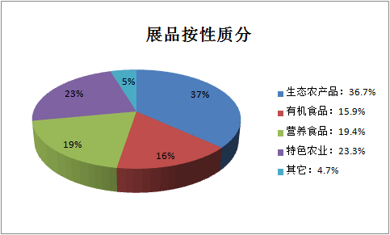
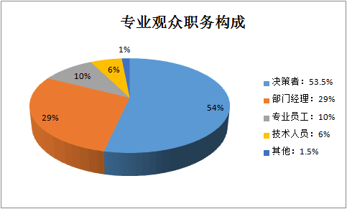

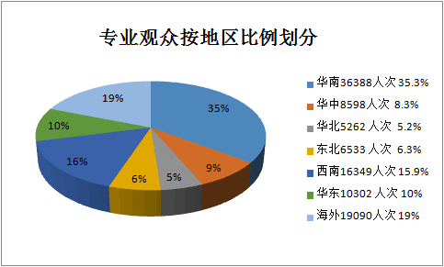
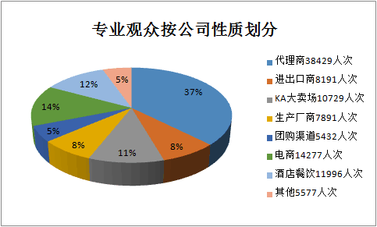

‖现场花絮‖
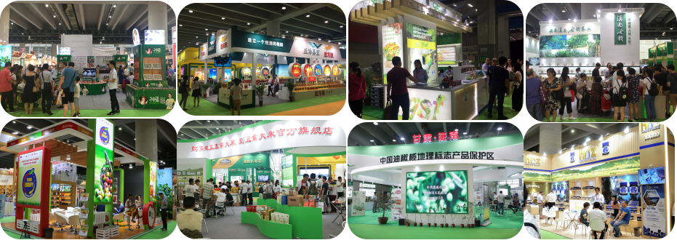

‖展商及采购商反馈‖
1、中国粮油学会油脂分会王瑞元会长“CINHOE 暨农产品展是目前亚洲最大的高端食品及农产品交流平台，观众很专业，国际化程度高，我们协会将继续全力支持。”
2、捷克商务处，Ales Cervinka先生CINHOE 2017暨农产品展会规模比往届的更大，我们捷克商务处带来的几家企业表示，过来的采购商也比较专业，对展会表示非常满意。

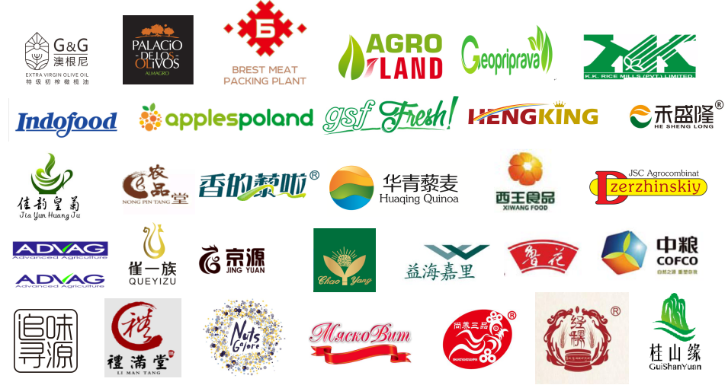
‖部分展商名单‖

‖宣传计划‖
一、展会与CCTV、GDTV、健康卫视、家庭在线、广州日报、食品报、人民网、食品商务网、食品产业网等300多家媒体合作，全称宣传推广，在全国食品专业市场投放大型户外广告，在广州地铁、公交站投放户外广告进行品牌宣传。
二、组织单位印刷60万份门票、邀请函，通过邮寄、现场派发给专业人士，对珠三角地区专业人士通过电话预约、上门拜访的方式重点邀请，提供便利条件，在现场定点采购交流。
三、组织单位通过路演和宣讲与食品相关协会建立紧密合作关系，预计明年有100家以上协会组团参观采购。
四、组织单位通过10多年积累，拥有30多万数据的观众数据库，通过电话、短信、电邮等方式及时将展会动态反
馈给专业人士，邀请参观。
- 通过英富曼会展集团强大的国际关系，同时与港澳台、东南亚、韩国、日本、中东、俄罗斯等专业协会合作邀请国际买家采购交流。
- 展会同期组织40多场高质量会议论坛活动，提升展会品质，吸引专业人士参与，无论是贸易洽谈、行业前瞻、专业学习，企业发展都有全方位收获。
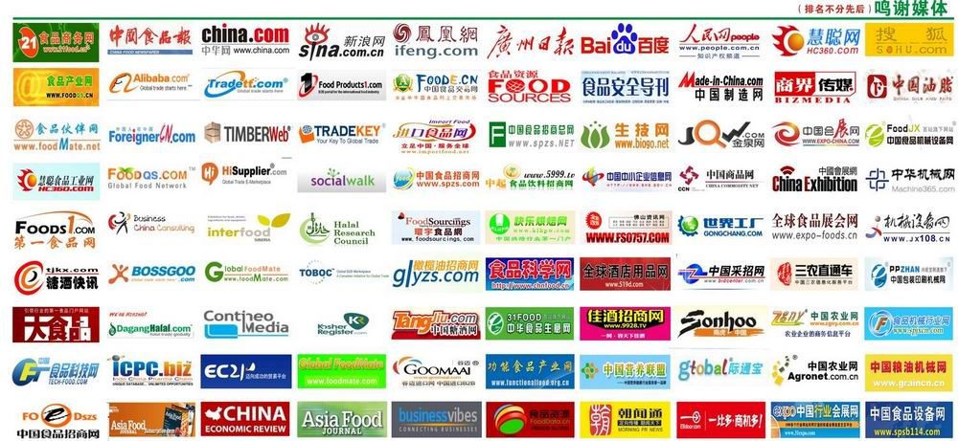
‖媒体宣传‖

‖展品内容‖
营养食品：绿色食品、清真食品、有机食品、天然食品、营养素、特殊膳食食品、运动饮料、富营养食品、营养强化食品、能量食品、海洋食品、森林食品、黑色食品、低脂食品等。
生态农产品及有机食品：有机农产品、无公害农产品、生态肉类（猪、牛、羊、兔、鹿、骆驼、毛皮动物、特种养殖等）、家禽产品（鸡、鸭、鹅等）、生态渔产品、生态蛋类产品、有机食用油、五谷杂粮、新鲜水果及蔬菜、乳制品、豆制品、有机茶、有机蜂蜜、地方特色酒类、地理标志产品、地方特产等。
特色农业：特色种植业、特色养殖业、特色渔业、特色林业、农产品深加工产业园区展示及招商贸易合作。
农产品深加工设备：生产加工设备、分拣设备、生物发酵设备、包装设备、包装印刷设计及包装材料等。
农业物联网技术：涉农信息化新技术、新产品、新方案；农业电子商务；农业服务系统；农业互联网金融与投
机构；农业信息化运营商及相关企业；农产品质量安全追溯
‖参展条件‖
具有《营业执照》，食品流通许可证，食品生产许可证的相关行业企业。
‖现场论坛‖
◆中国食用油脂油料高峰论坛 ◆ 2017广州市粮食产销协作会
◆五常大米（广州）推介会 ◆ 购五常真米，认溯源标识
◆舌尖上的白俄罗斯 ◆印度洋中的法国美食
◆广东梅州蕉华工业园区 /广东省蕉岭华侨农场 招商推介会
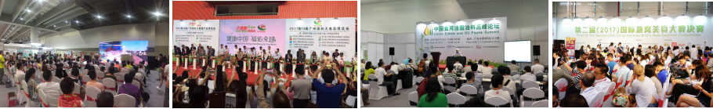

‖品牌增值服务‖
增值服务项目
一、 展会冠名协办（详细资料备索）
二、 同期活动冠名赞助（详细资料备索）
三、 优质产品评选（详细资料备索）
增值服务优点
一、企业与展会同步宣传，对企业树立行业地位有最佳效果。
二、提高品牌知名度和美誉度有事半功倍的作用。
三、企业营销战略优化，营销渠道完善提供便捷的解决方法。

‖参展程序‖ 【展位分配原则: 先申请、先付款、先确认 !】
1、参展单位收到邀请参展资料；
2、填写参展申请表加盖公章传真或邮寄至组委会；
3、组委会对申请者资格审核并初步确定展位，传真《展位预分配通知书》至申请单位；
4、参展企业在通知书规定时间内汇款，并将汇款底单和预分配通知书一并传真至组委会备查；
5、款到帐后组委会发出《展位确认书》；
6、参展单位执《展位确认书》到现场报到布展。

‖展位类型、价格和配置‖
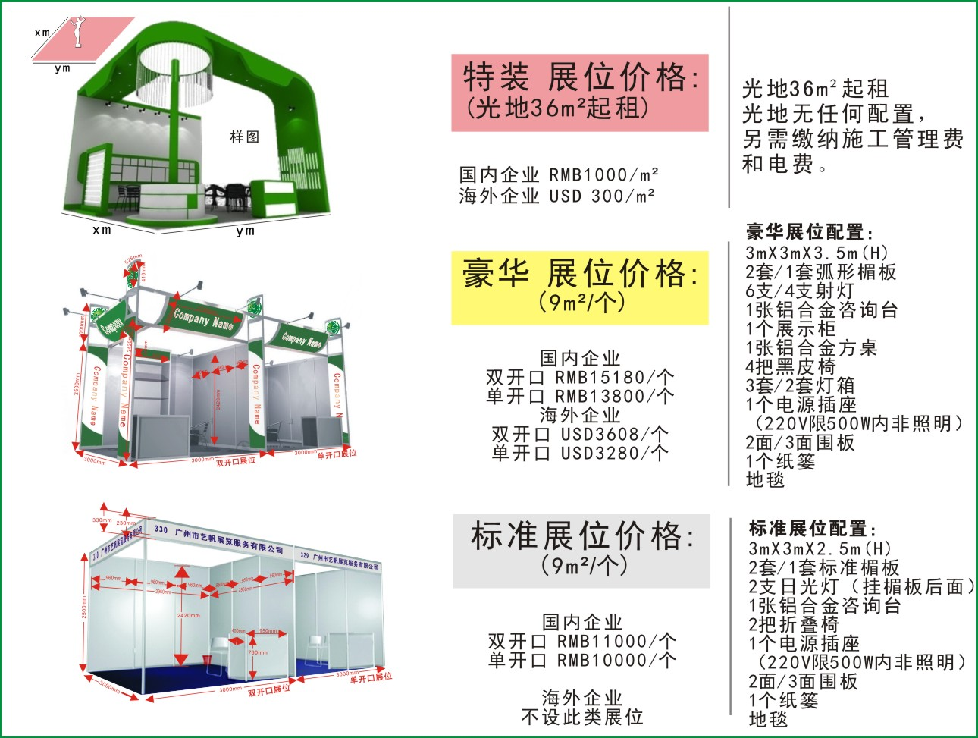
‖会刊广告 ‖ ‖其它广告‖
◆封面：28000元RMB（140×210mm） | ◆落地桁架喷绘广告：16000-25000元RMB/幅/期
◆封底：20000元RMB（140×210mm） | ◆天花吊幅：18000-35000元RMB/幅/期
◆封二：12000元RMB（140×210mm） | ◆风雨亭：3000-10000元RMB/幅/期
◆封三：12000元RMB（140×210mm） | ◆参展证广告：30000元RMB/项
◆扉页：13000元RMB（140×210mm） | ◆参观证广告：50000元
◆彩色内页：6000元RMB（140×210mm） | ◆参观门票广告：5000RMB/1万张（210×90mm）
◆黑白内页：3000元RMB（140×210mm） | ◆手提礼品袋广告（单面）：20000元RMB/1千个
◆推介会：参展企业10000元/场（30分钟），非参展企业20000元/场（30分钟）。指定时段需加收50%。
‖展会日程安排‖
布展时间：2018年6月26日－27日 （9:00－17:00）
展览时间：2018年6月28日－30日 （9:00－17:00）
撤展时间：2018年6月30日 （16:00） [注意：本届展会报名截止日期为2018年5月31日]
‖参展联系办公室‖
主/承办方：广州英富曼意帆展览有限责任公司 广州市艺帆展览服务有限公司
地址：广州市海珠区新港东路996号保利世贸G座1103-04室
网 址：www.cinhoe.com
邮 箱：861798067@qq.com
联系人：龙雪梅 86-13535204453（微信）
电 话：+86-020-61089050 传 真：+86-020-61089459

‖展位图‖
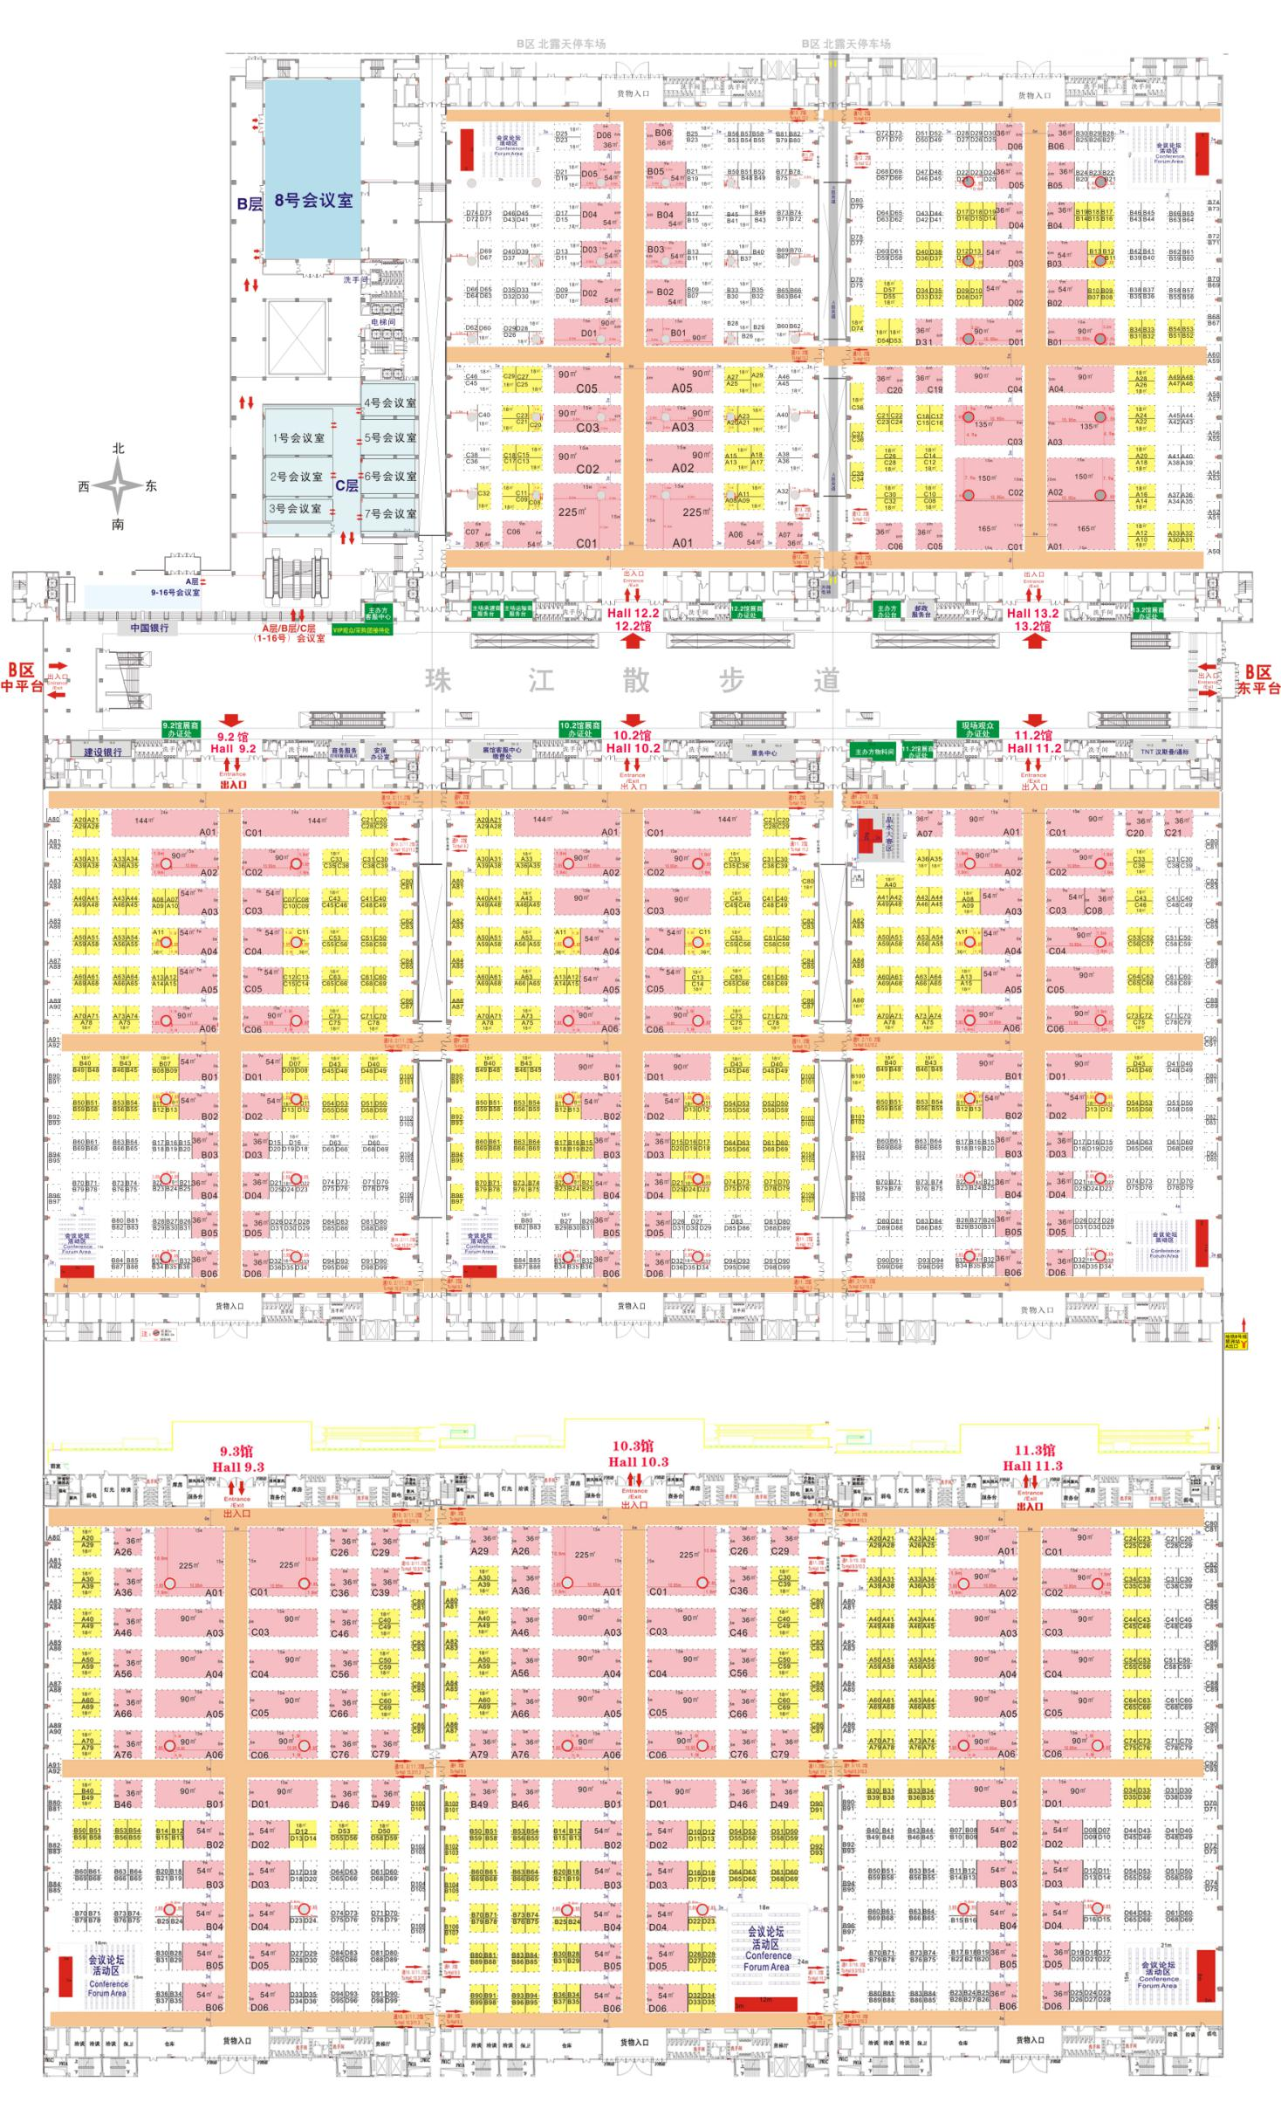

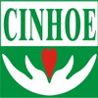
2018中国（广州）国际特色农业暨生态农产品展览会
第18届中国（广州）国际营养品•健康食品及有机产品展览会
时间：2018年6月28-30日 地点：广交会展馆B区（广州市阅江中路382号）
参展报名表
参展方 | 中文名称: .  英文名称: .
参展方  信息 | 地址 邮编 .  展会联系人 称谓 （□先生、 □女士） 手机 .  部门 职位 座机 传真 .  公司网址： QQ: E-mail .  展品内容 .
展位类型价格配 置 | 展位类型 | 价格 |  | 配置
展位类型价格配 置 | 光地展位  （36 m²起租） | 国内企业：RMB 1000/ m² 国外企业：USD 300/ m² |  | 光地36m²起租，无任何配置，另需缴纳施工管理费和电费。
展位类型价格配 置 | 豪华展位  （3 m×3m）9 m²/个 | 国内企业  双开口位：RMB15180/个 单开口位：RMB13800/个  海外企业  双开口位：USD3608/个  单开口位：USD3280/个 |  | 1套楣板、灯箱、围板，1张咨询台，1个展示柜，1个洽谈方桌，4把椅子，220V（限500W）电源插座1个，1个纸篓，双开口6只/单开口4只射灯，地毯。
展位类型价格配 置 | 标准展位  （3 m×3m）9 m²/个 | 双开口位：RMB11000/个 单开口位：RMB10000/个 |  | 1套楣板、围板，1张咨询台，2把椅子，220V（限500W）电源插座1个，1个纸篓，2只灯，地毯。
参展  形式  选择 | ●特装区域（光地展位）申请面积 m²  ●豪华区域（豪华展位）申请展位数（9 m²/个）：双开口位 个，单开口位 个。  ●标准区域（标准展位）申请展位数（9 m²/个）：双开口位 个，单开口位 个。  ●《会刊》广告数量 版，版式(勾选)：□封面 □封底 □彩页 □黑白页 □简介  ●产品/技术推介会（展厅现场会议活动区）： 场(30分钟/场)  ●现场广告： 位置： .  ●其它广告/赞助： .
主/承办方：广州英富曼意帆展览有限责任公司  广州市艺帆展览服务有限公司  地址：广州市海珠区新港东路996号  保利世贸G座1103-1104室  电话：020-61089050  传真：020-61089459  邮箱：861798067@qq.com  联系人：龙雪梅13535204453 |  |  | 参展方（盖章）：  负责人（签字）：  年 月 日

